BÀI CÁ NHÂN
HỒI QUY LOGISTIC VÀ ĐỒ THỊ TÍNH TOÁN

TÊN: VĂN THÀNH AN
MSV: 3123411010
LỚP:DCT123C4

Thành phố Hồ Chí Minh, tháng 10 năm 2026
BÀI 1. HỒI QUY LOGISTIC PHÂN LOẠI GIỚI TÍNH TRẺ SƠ SINH
a) Đầu vào tuyến tính và xác suất dự đoán
z_{i} = θ₀ + θ₁x_{i} ŷ_{i} = σ(z_{i}) = 1 / (1 + e^{−z_{i}})
Với θ₀ = 0.5, θ₁ = 0.5, ví dụ mẫu 1: z₁ = 0.5 + 0.5·2.4 = 1.7; ŷ₁ = 1/(1 + e^{−1.7}) = 0.8455.
i | x_{i} (kg) | y_{i} | z_{i} | ŷ_{i}
1 | 2.4 | 0 | 1.70 | 0.8455
2 | 3.3 | 1 | 2.15 | 0.8957
3 | 3.2 | 1 | 2.10 | 0.8909
4 | 2.5 | 0 | 1.75 | 0.8520

b) Binary Cross-Entropy Loss
L_{i} = −[y_{i}ln(ŷ_{i}) + (1 − y_{i})ln(1 − ŷ_{i})]
i | y_{i} | ŷ_{i} | Công thức | L_{i}
1 | 0 | 0.8455 | −ln(1 − 0.8455) | 1.8678
2 | 1 | 0.8957 | −ln(0.8957) | 0.1102
3 | 1 | 0.8909 | −ln(0.8909) | 0.1155
4 | 0 | 0.8520 | −ln(1 − 0.8520) | 1.9102

J(θ₀⁽⁰⁾, θ₁⁽⁰⁾) = (1.8678 + 0.1102 + 0.1155 + 1.9102) / 4 = 4.0037 / 4 = 1.0009.
c) Chứng minh công thức đạo hàm
Xét một mẫu: L = −[y·ln ŷ + (1 − y)·ln(1 − ŷ)], ŷ = σ(z), z = θ₀ + θ₁x. Áp dụng quy tắc dây chuyền.
∂L/∂ŷ = −y/ŷ + (1 − y)/(1 − ŷ) = (ŷ − y) / [ŷ(1 − ŷ)].
Đạo hàm sigmoid σ′(z) = e^{−z}/(1 + e^{−z})² = σ(z)(1 − σ(z)), nên ∂ŷ/∂z = ŷ(1 − ŷ).
∂L/∂z = ∂L/∂ŷ · ∂ŷ/∂z = (ŷ − y) / [ŷ(1 − ŷ)] · ŷ(1 − ŷ) = ŷ − y.
∂z/∂θ₀ = 1 và ∂z/∂θ₁ = x, do đó ∂L/∂θ₀ = ŷ − y và ∂L/∂θ₁ = (ŷ − y)x.
Vì J là trung bình của L_{i} trên m mẫu và đạo hàm có tính tuyến tính, ta được:
∂J/∂θ₀ = (1/m) Σ_{i=1}^{m} (ŷ_{i} − y_{i}) ∂J/∂θ₁ = (1/m) Σ_{i=1}^{m} (ŷ_{i} − y_{i})x_{i} (đpcm)
d) Gradient tại khởi tạo và cập nhật lần 1
i | ŷ_{i} − y_{i} | (ŷ_{i} − y_{i})x_{i}
1 | 0.8455 | 2.0293
2 | -0.1043 | -0.3443
3 | -0.1091 | -0.3491
4 | 0.8520 | 2.1299

∂J/∂θ₀ = (0.8455 − 0.1043 − 0.1091 + 0.8520)/4 = 1.4841/4 = 0.3710.
∂J/∂θ₁ = (2.0293 − 0.3443 − 0.3491 + 2.1299)/4 = 3.4658/4 = 0.8664.
θ₀⁽¹⁾ = 0.5 − 0.2·0.3710 = 0.4258.
θ₁⁽¹⁾ = 0.5 − 0.2·0.8664 = 0.3267.
e) Cập nhật lần 2
i | z_{i} | ŷ_{i} | ŷ_{i} − y_{i} | (ŷ_{i} − y_{i})x_{i}
1 | 1.2099 | 0.7703 | 0.7703 | 1.8487
2 | 1.5039 | 0.8182 | -0.1818 | -0.6001
3 | 1.4713 | 0.8133 | -0.1867 | -0.5976
4 | 1.2426 | 0.7760 | 0.7760 | 1.9400

∂J/∂θ₀ = 0.2944; ∂J/∂θ₁ = 0.6478.
θ₀⁽²⁾ = 0.4258 − 0.2·0.2944 = 0.3669.
θ₁⁽²⁾ = 0.3267 − 0.2·0.6478 = 0.1972.
f) Hàm mất mát tại ba thời điểm
Thời điểm | θ₀ | θ₁ | J
Trước cập nhật (t = 0) | 0.5000 | 0.5000 | 1.0009
Sau cập nhật 1 (t = 1) | 0.4258 | 0.3267 | 0.8436
Sau cập nhật 2 (t = 2) | 0.3669 | 0.1972 | 0.7585

Nhận xét: J giảm đều qua từng bước (1.0009 → 0.8436 → 0.7585, mức giảm 0.1573 rồi 0.0851), chứng tỏ Gradient Descent đang đi đúng hướng. Mức giảm nhỏ dần vì gradient nhỏ dần (θ₁: 0.8664 → 0.6478 → 0.4237) khi mô hình tiến gần hơn đến nghiệm tối ưu. Ở giai đoạn đầu, mô hình dự đoán mọi mẫu đều có xác suất “nam” cao (0.85–0.90), nên hai mẫu nữ (x = 2.4 và 2.5) gây mất mát lớn; cả θ₀ và θ₁ đều bị kéo giảm để hạ mức dự đoán chung. Cần thêm nhiều lần lặp thì mô hình mới phân biệt rõ hai lớp.
g) Dự đoán với mô hình sau hai lần cập nhật
Mô hình: ŷ = σ(0.3669 + 0.1972x).
x = 2.8 kg: z = 0.3669 + 0.1972·2.8 = 0.9190, ŷ = σ(z) = 0.7148 ≥ 0.5 ⇒ dự đoán: Nam.
x = 3.5 kg: z = 0.3669 + 0.1972·3.5 = 1.0570, ŷ = σ(z) = 0.7421 ≥ 0.5 ⇒ dự đoán: Nam.
Nhận xét: kết quả với 3.5 kg hợp lý, còn 2.8 kg nằm giữa hai nhóm cân nặng trong dữ liệu (2.5 và 3.2). Sau chỉ hai lần cập nhật, mô hình vẫn dự đoán mọi mẫu là Nam (kể cả x = 2.4 có ŷ = 0.6985), nên chưa phân loại tốt và cần huấn luyện tiếp.
h) Đồ thị tính toán (Computation Graph) cho một mẫu
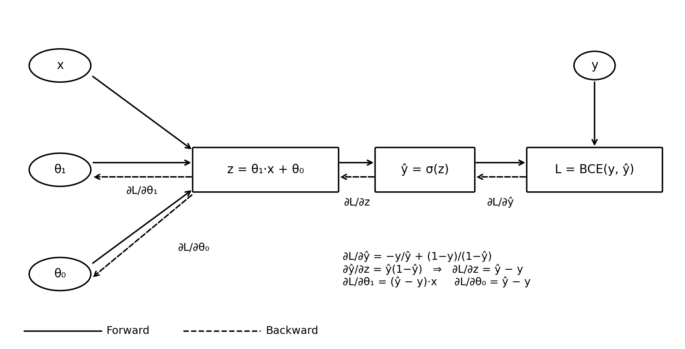
Đồ thị tính toán của Logistic Regression (một mẫu)
Lan truyền tiến (nét liền): x, θ₀, θ₁ → z = θ₁x + θ₀ → ŷ = σ(z) → L = BCE(y, ŷ).
Lan truyền ngược (nét đứt): ∂L/∂ŷ → ∂L/∂z = ŷ − y → ∂L/∂θ₀ = ŷ − y và ∂L/∂θ₁ = (ŷ − y)x.
BÀI 2. HỒI QUY LOGISTIC DỰ ĐOÁN ĐÁNH GIÁ PHIM
a) Đầu vào, đầu ra, tham số và biểu diễn dữ liệu
Đầu vào: thời lượng phim x (phút), được chuẩn hóa x′ = (x − 130)/50.
Đầu ra: ŷ = σ(wx′ + b) ∈ (0, 1), là xác suất phim được đánh giá Tốt (nhãn 1).
Tham số cần học: trọng số w và hệ số chặn b (khởi tạo w = 0, b = 0).
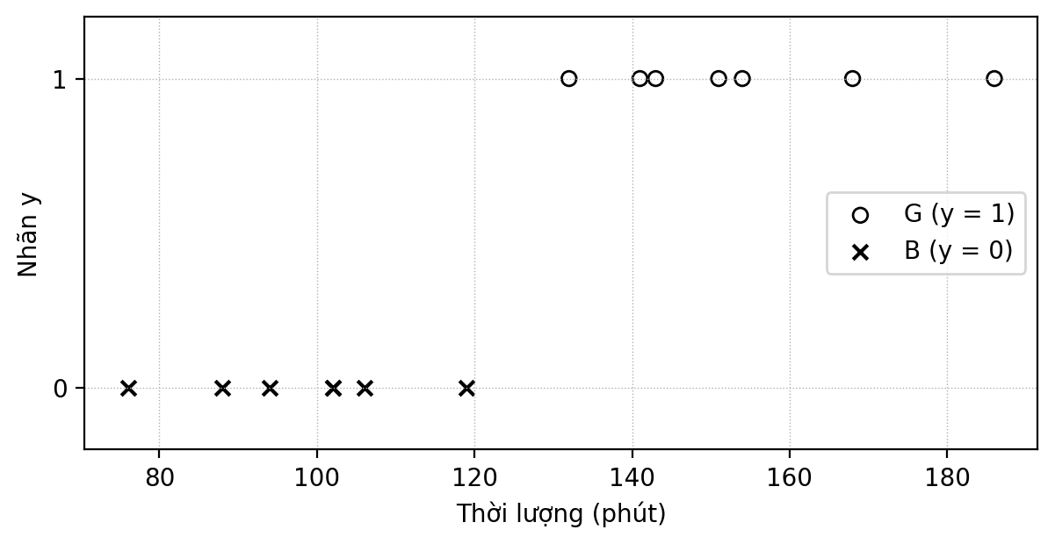
Mẫu dữ liệu (trục hoành: thời lượng, trục tung: nhãn)
Dữ liệu tách được tuyến tính: các phim B có thời lượng từ 76 đến 119 phút, các phim G có thời lượng từ 132 đến 186 phút.
b) Chuẩn hóa, z và ŷ tại khởi tạo
Với w = 0, b = 0: z_{i} = 0·x′_{i} + 0 = 0 với mọi i, nên ŷ_{i} = σ(0) = 0.5.
i | x_{i} | x′_{i} | y_{i} | z_{i} | ŷ_{i}
1 | 132 | 0.04 | 1 | 0 | 0.5
2 | 141 | 0.22 | 1 | 0 | 0.5
3 | 88 | -0.84 | 0 | 0 | 0.5
4 | 154 | 0.48 | 1 | 0 | 0.5
5 | 151 | 0.42 | 1 | 0 | 0.5
6 | 102 | -0.56 | 0 | 0 | 0.5
7 | 119 | -0.22 | 0 | 0 | 0.5
8 | 106 | -0.48 | 0 | 0 | 0.5
9 | 102 | -0.56 | 0 | 0 | 0.5
10 | 143 | 0.26 | 1 | 0 | 0.5
11 | 76 | -1.08 | 0 | 0 | 0.5
12 | 168 | 0.76 | 1 | 0 | 0.5
13 | 94 | -0.72 | 0 | 0 | 0.5
14 | 186 | 1.12 | 1 | 0 | 0.5

c) Binary Cross-Entropy Loss
Tại ŷ_{i} = 0.5, mọi mẫu đều có L_{i} = −ln(0.5) = ln 2 = 0.6931 (cả khi y = 1 lẫn y = 0). Do đó: J(0, 0) = (1/14)·14·0.6931 = 0.6931
d) Chứng minh biểu thức gradient
Với một mẫu, L = −[y·ln ŷ + (1 − y)·ln(1 − ŷ)], ŷ = σ(z), z = wx′ + b.
∂L/∂ŷ = −y/ŷ + (1 − y)/(1 − ŷ) = (ŷ − y)/[ŷ(1 − ŷ)].
∂ŷ/∂z = σ(z)(1 − σ(z)) = ŷ(1 − ŷ).
∂L/∂z = (ŷ − y)/[ŷ(1 − ŷ)] · ŷ(1 − ŷ) = ŷ − y.
∂z/∂w = x′ và ∂z/∂b = 1 ⇒ ∂L/∂w = (ŷ − y)x′, ∂L/∂b = ŷ − y.
Lấy trung bình trên m mẫu:
∂J/∂w = (1/m) Σ (ŷ_{i} − y_{i})x′_{i}
∂J/∂b = (1/m) Σ (ŷ_{i} − y_{i}) (đpcm)
e) Hai lần cập nhật Batch Gradient Descent
Lần 1 (tại w = 0, b = 0, ŷ_{i} = 0.5):
Σ(ŷ_{i} − y_{i}) = 7·(−0.5) + 7·(0.5) = 0 ⇒ ∂J/∂b = 0.
Σ(ŷ_{i} − y_{i})x′_{i} = -3.8800 ⇒ ∂J/∂w = -3.8800/14 = -0.277143.
w⁽¹⁾ = 0 − 0.2·(-0.277143) = 0.055429; b⁽¹⁾ = 0 − 0.2·0 = 0.
Tính lại tại (w⁽¹⁾, b⁽¹⁾):
i | z_{i} | ŷ_{i} | ŷ_{i} − y_{i} | (ŷ_{i} − y_{i})x′_{i} | L_{i}
1 | 0.0022 | 0.5006 | -0.4994 | -0.0200 | 0.6920
2 | 0.0122 | 0.5030 | -0.4970 | -0.1093 | 0.6871
3 | -0.0466 | 0.4884 | 0.4884 | -0.4102 | 0.6701
4 | 0.0266 | 0.5067 | -0.4933 | -0.2368 | 0.6799
5 | 0.0233 | 0.5058 | -0.4942 | -0.2076 | 0.6816
6 | -0.0310 | 0.4922 | 0.4922 | -0.2757 | 0.6777
7 | -0.0122 | 0.4970 | 0.4970 | -0.1093 | 0.6871
8 | -0.0266 | 0.4933 | 0.4933 | -0.2368 | 0.6799
9 | -0.0310 | 0.4922 | 0.4922 | -0.2757 | 0.6777
10 | 0.0144 | 0.5036 | -0.4964 | -0.1291 | 0.6860
11 | -0.0599 | 0.4850 | 0.4850 | -0.5238 | 0.6637
12 | 0.0421 | 0.5105 | -0.4895 | -0.3720 | 0.6723
13 | -0.0399 | 0.4900 | 0.4900 | -0.3528 | 0.6734
14 | 0.0621 | 0.5155 | -0.4845 | -0.5426 | 0.6626

J(w⁽¹⁾, b⁽¹⁾) = 0.6779.
Lần 2:
Σ(ŷ_{i} − y_{i}) = -0.0161 ⇒ ∂J/∂b = -0.001148.
Σ(ŷ_{i} − y_{i})x′_{i} = -3.8017 ⇒ ∂J/∂w = -0.271549.
w⁽²⁾ = 0.055429 + 0.2·0.271549 = 0.109738.
b⁽²⁾ = 0 + 0.2·0.001148 = 0.000230.
J(w⁽²⁾, b⁽²⁾) = 0.6633.
Thời điểm | w | b | J
t = 0 | 0 | 0 | 0.6931
t = 1 | 0.055429 | 0.000000 | 0.6779
t = 2 | 0.109738 | 0.000230 | 0.6633

f) Phương trình mô hình sau lần cập nhật thứ hai và dự đoán
ŷ = σ(0.109738·x′ + 0.000230), x′ = (x − 130)/50
Tương đương theo x gốc: z = 0.109738·(x − 130)/50 + 0.000230 = 0.002195·x − 0.285090, tức ŷ = σ(0.002195x − 0.285090).
x = 125 phút: x′ = −0.1, z = −0.010974 + 0.000230 = -0.010744, ŷ = 0.4973.
x = 160 phút: x′ = 0.6, z = 0.065843 + 0.000230 = 0.066073, ŷ = 0.5165.
g) Nhãn dự đoán, ma trận nhầm lẫn và các chỉ số
i | x_{i} | y_{i} | ŷ_{i} (sau lần 2) | Nhãn dự đoán | Đúng/Sai
1 | 132 | G | 0.5012 | G | Đúng
2 | 141 | G | 0.5061 | G | Đúng
3 | 88 | B | 0.4770 | B | Đúng
4 | 154 | G | 0.5132 | G | Đúng
5 | 151 | G | 0.5116 | G | Đúng
6 | 102 | B | 0.4847 | B | Đúng
7 | 119 | B | 0.4940 | B | Đúng
8 | 106 | B | 0.4869 | B | Đúng
9 | 102 | B | 0.4847 | B | Đúng
10 | 143 | G | 0.5072 | G | Đúng
11 | 76 | B | 0.4705 | B | Đúng
12 | 168 | G | 0.5209 | G | Đúng
13 | 94 | B | 0.4803 | B | Đúng
14 | 186 | G | 0.5307 | G | Đúng

Ma trận nhầm lẫn (hàng: thực tế, cột: dự đoán; lớp dương = G):
 | Dự đoán G | Dự đoán B
Thực tế G | TP = 7 | FN = 0
Thực tế B | FP = 0 | TN = 7

Accuracy = (TP + TN)/14 = 14/14 = 1.00.
Precision = TP/(TP + FP) = 7/7 = 1.00.
Recall = TP/(TP + FN) = 7/7 = 1.00.
F1 = 2·P·R/(P + R) = 1.00.
h) Đường ranh giới quyết định và đường Sigmoid
Ranh giới quyết định là nơi ŷ = 0.5, tức z = 0: w⁽²⁾x′ + b⁽²⁾ = 0 ⇒ x′ = −b⁽²⁾/w⁽²⁾ = −0.000230/0.109738 = −0.00209, suy ra x = 130 + 50·(−0.00209) ≈ 129.90 phút.
Phương trình: 0.109738·(x − 130)/50 + 0.000230 = 0 ⇔ x ≈ 129.90. Phim dài hơn khoảng 129.9 phút được dự đoán Tốt, ngược lại là Không tốt.
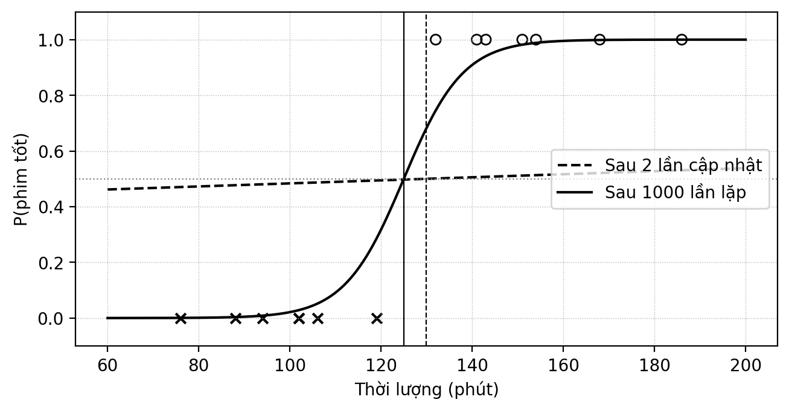
Đường Sigmoid sau 2 lần cập nhật (nét đứt) và sau 1000 lần lặp (nét liền), cùng các điểm dữ liệu và ranh giới quyết định (đường thẳng đứng)
i) Đồ thị tính toán của một mẫu (Forward và Backward)
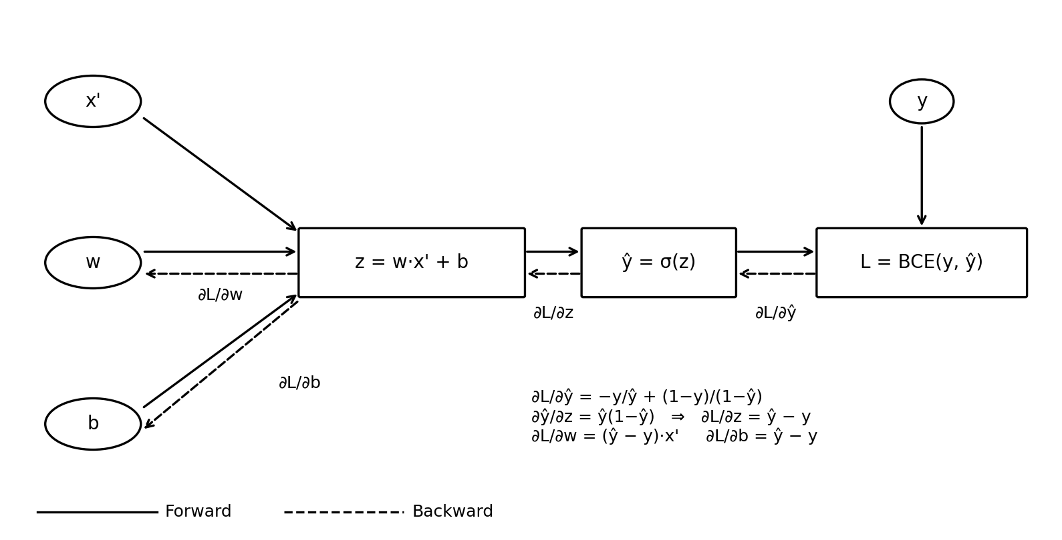
Đồ thị tính toán Logistic Regression cho một mẫu
Forward: x′ → z = w·x′ + b → ŷ = σ(z) → L = BCE(y, ŷ).
Backward: ∂L/∂ŷ = −y/ŷ + (1 − y)/(1 − ŷ); ∂L/∂z = ∂L/∂ŷ · ŷ(1 − ŷ) = ŷ − y; ∂L/∂w = (ŷ − y)·x′; ∂L/∂b = ŷ − y.
Ví dụ mẫu 1 tại khởi tạo (x′ = 0.04, y = 1): z = 0, ŷ = 0.5, L = 0.6931; ∂L/∂z = −0.5, ∂L/∂w = −0.5·0.04 = −0.02, ∂L/∂b = −0.5.
j) Chương trình Python (NumPy) huấn luyện 1000 lần lặp
import numpy as np
import matplotlib.pyplot as plt

# Dữ liệu
x = np.array([132, 141, 88, 154, 151, 102, 119, 106, 102, 143, 76, 168, 94, 186], dtype=float)
y = np.array([1, 1, 0, 1, 1, 0, 0, 0, 0, 1, 0, 1, 0, 1], dtype=float)
xp = (x - 130) / 50 # chuẩn hóa đặc trưng
m = len(x)

def sigmoid(z):
return 1.0 / (1.0 + np.exp(-z))

def bce(y, y_hat):
return -np.mean(y * np.log(y_hat) + (1 - y) * np.log(1 - y_hat))

w, b, alpha = 0.0, 0.0, 0.2
losses = []
for it in range(1000):
y_hat = sigmoid(w * xp + b) # forward
losses.append(bce(y, y_hat))
dw = np.mean((y_hat - y) * xp) # backward
db = np.mean(y_hat - y)
w, b = w - alpha * dw, b - alpha * db # cập nhật đồng thời
if it < 2:
print(f"Sau lần cập nhật {it+1}: w = {w:.6f}, b = {b:.6f}, J = {bce(y, sigmoid(w*xp+b)):.6f}")
losses.append(bce(y, sigmoid(w * xp + b)))

print(f"Sau 1000 lần lặp: w = {w:.4f}, b = {b:.4f}, J = {losses[-1]:.4f}")
print("Ranh giới quyết định: x =", 130 + 50 * (-b / w), "phút")
print("P(125 phút) =", sigmoid(w * (125 - 130) / 50 + b))
print("P(160 phút) =", sigmoid(w * (160 - 130) / 50 + b))

plt.plot(losses, "k-")
plt.xlabel("Số lần lặp"); plt.ylabel("J(w, b)"); plt.grid(True, ls=":")
plt.savefig("loss_curve.png", dpi=200, bbox_inches="tight")

Kết quả khi chạy chương trình:
Sau lần cập nhật 1: w = 0.055429, b = 0.000000, J = 0.677941
Sau lần cập nhật 2: w = 0.109738, b = 0.000230, J = 0.663341
Sau 1000 lần lặp: w = 7.6703, b = 0.7685, J = 0.0663
Ranh giới quyết định: x = 124.99 phút
P(125 phút) = 0.5004
P(160 phút) = 0.9954

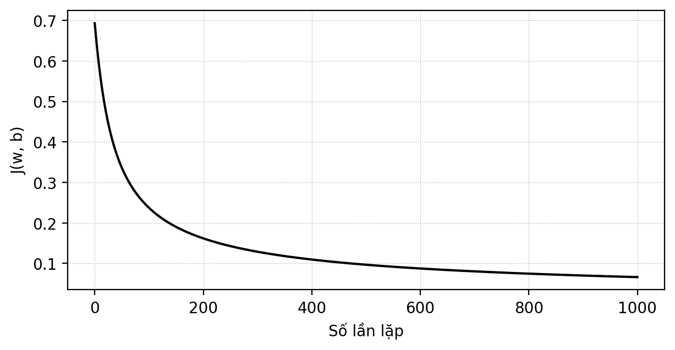
Hàm mất mát J(w, b) theo số lần lặp
 | Sau 2 lần cập nhật (câu e) | Sau 1000 lần lặp
w | 0.1097 | 7.6703
b | 0.0002 | 0.7685
J | 0.6633 | 0.0663
Ranh giới quyết định | 129.90 phút | 124.99 phút
P(tốt) tại 125 phút | 0.4973 | 0.5004
P(tốt) tại 160 phút | 0.5165 | 0.9954
Accuracy | 1.00 | 1.00

Nhận xét: hàm mất mát giảm đơn điệu từ 0.6931 xuống 0.0663. Sau 1000 lần lặp, đường Sigmoid dốc hơn nhiều (w tăng từ 0.11 lên 7.67), xác suất dự đoán tách biệt rõ giữa hai lớp (ví dụ 0.9954 tại 160 phút) và ranh giới dịch về 124.99 phút, nằm giữa phim B dài nhất (119 phút) và phim G ngắn nhất (132 phút). Cả hai mô hình đều có Accuracy 100% trên tập huấn luyện, nhưng mô hình sau 1000 lần lặp tự tin hơn nhiều. Do dữ liệu tách được tuyến tính nên J tiếp tục giảm về 0 và w tăng không giới hạn nếu tiếp tục huấn luyện mà không dùng regularization.
BÀI 3. ĐỒ THỊ TÍNH TOÁN VÀ LAN TRUYỀN NGƯỢC
a) Phân rã biểu thức
J = 3a + 2(4b + 5cd) được phân rã thành: u₁ = 3a; u₂ = 4b; u₃ = c·d; u₄ = 5u₃; u₅ = u₂ + u₄; u₆ = 2u₅; J = u₁ + u₆. Kiểm tra: u₁ + 2(u₂ + 5cd) = 3a + 2(4b + 5cd). Trong đó phép nhân gồm u₁, u₂, u₃, u₄, u₆; phép cộng gồm u₅ và J.
b) Đồ thị tính toán
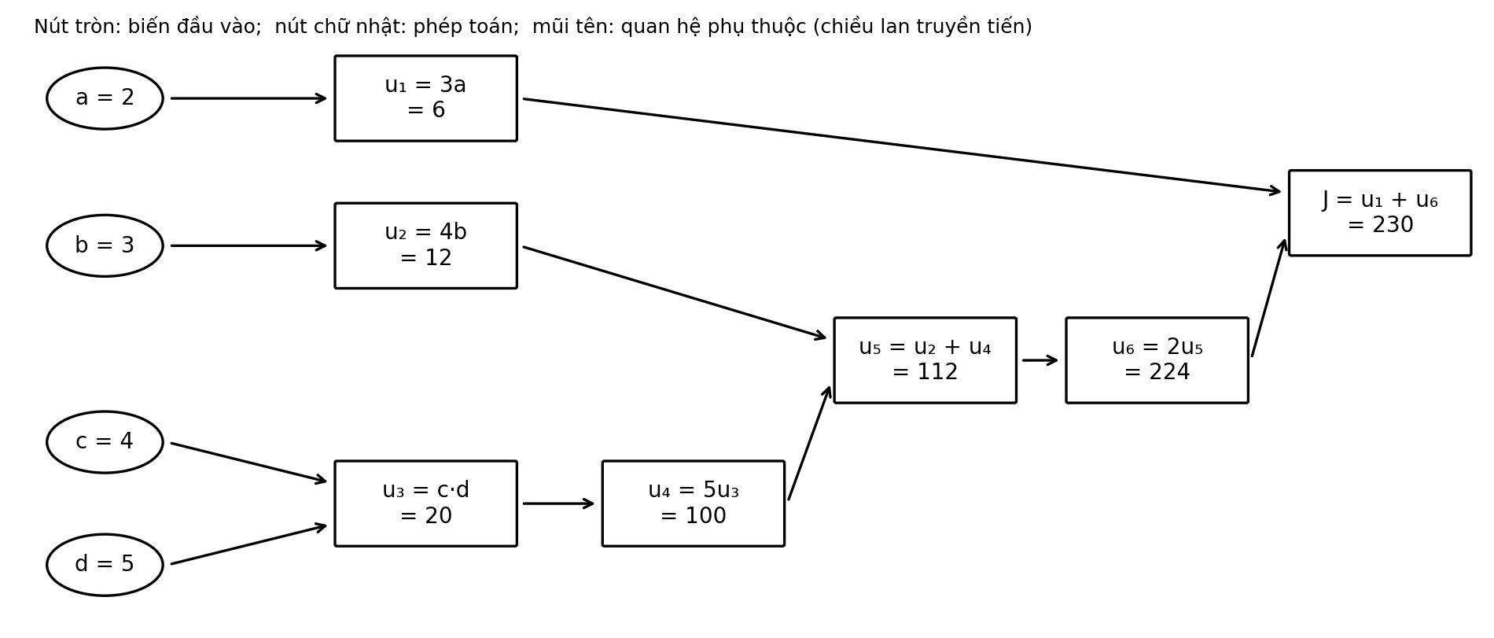
Đồ thị tính toán của J (kèm giá trị lan truyền tiến)
Nút đầu vào: a, b, c, d (hình tròn). Nút phép toán: u₁, …, u₆, J (hình chữ nhật). Các cạnh: a → u₁; b → u₂; c, d → u₃; u₃ → u₄; u₂, u₄ → u₅; u₅ → u₆; u₁, u₆ → J.
c) Lan truyền tiến (a = 2, b = 3, c = 4, d = 5)
Biến | Phép tính | Giá trị
u₁ | 3·2 | 6
u₂ | 4·3 | 12
u₃ | 4·5 | 20
u₄ | 5·20 | 100
u₅ | 12 + 100 | 112
u₆ | 2·112 | 224
J | 6 + 224 | 230

d) Đạo hàm cục bộ tại từng nút
Nút | Phép toán | Đạo hàm cục bộ
u₁ | u₁ = 3a | ∂u₁/∂a = 3
u₂ | u₂ = 4b | ∂u₂/∂b = 4
u₃ | u₃ = c·d | ∂u₃/∂c = d = 5; ∂u₃/∂d = c = 4
u₄ | u₄ = 5u₃ | ∂u₄/∂u₃ = 5
u₅ | u₅ = u₂ + u₄ | ∂u₅/∂u₂ = 1; ∂u₅/∂u₄ = 1
u₆ | u₆ = 2u₅ | ∂u₆/∂u₅ = 2
J | J = u₁ + u₆ | ∂J/∂u₁ = 1; ∂J/∂u₆ = 1

e) Lan truyền ngược
∂J/∂J = 1.
∂J/∂u₁ = 1 và ∂J/∂u₆ = 1 (phép cộng chuyển nguyên gradient).
∂J/∂u₅ = ∂J/∂u₆ · ∂u₆/∂u₅ = 1·2 = 2.
∂J/∂u₂ = ∂J/∂u₅ · 1 = 2; ∂J/∂u₄ = ∂J/∂u₅ · 1 = 2.
∂J/∂u₃ = ∂J/∂u₄ · ∂u₄/∂u₃ = 2·5 = 10.
∂J/∂a = ∂J/∂u₁ · 3 = 1·3 = 3.
∂J/∂b = ∂J/∂u₂ · 4 = 2·4 = 8.
∂J/∂c = ∂J/∂u₃ · d = 10·5 = 50.
∂J/∂d = ∂J/∂u₃ · c = 10·4 = 40.
Kết quả: ∂J/∂a = 3, ∂J/∂b = 8, ∂J/∂c = 50, ∂J/∂d = 40.
f) Kiểm chứng bằng khai triển trực tiếp
J = 3a + 2(4b + 5cd) = 3a + 8b + 10cd. Suy ra: ∂J/∂a = 3; ∂J/∂b = 8; ∂J/∂c = 10d = 10·5 = 50; ∂J/∂d = 10c = 10·4 = 40.
Các giá trị này trùng khớp với kết quả lan truyền ngược ở câu (e). Giá trị hàm: J = 3·2 + 8·3 + 10·4·5 = 6 + 24 + 200 = 230, trùng với câu (c).
g) Một bước Gradient Descent (α = 0.01)
a′ = 2 − 0.01·3 = 1.97
b′ = 3 − 0.01·8 = 2.92
c′ = 4 − 0.01·50 = 3.5
d′ = 5 − 0.01·40 = 4.6
J′ = 3·1.97 + 2(4·2.92 + 5·3.5·4.6) = 5.91 + 2(11.68 + 80.5) = 5.91 + 184.36 = 190.27.
Nhận xét: J giảm từ 230 xuống 190.27 (giảm 39.73), nên bước cập nhật đi đúng hướng cực tiểu hóa. Mức giảm xấp xỉ bậc nhất là α·(3² + 8² + 50² + 40²) = 0.01·4173 = 41.73; chênh lệch 2 so với thực tế là do số hạng bậc hai 10·Δc·Δd = 10·0.5·0.4 = 2 của tích c·d.
h) Chương trình PyTorch Autograd
import torch

a = torch.tensor(2.0, requires_grad=True)
b = torch.tensor(3.0, requires_grad=True)
c = torch.tensor(4.0, requires_grad=True)
d = torch.tensor(5.0, requires_grad=True)

# Forward pass (đúng theo đồ thị tính toán)
u1 = 3 * a
u2 = 4 * b
u3 = c * d
u4 = 5 * u3
u5 = u2 + u4
u6 = 2 * u5
J = u1 + u6

# Backward pass
J.backward()
print("J =", J.item()) # 230.0
print("dJ/da =", a.grad.item()) # 3.0
print("dJ/db =", b.grad.item()) # 8.0
print("dJ/dc =", c.grad.item()) # 50.0
print("dJ/dd =", d.grad.item()) # 40.0

# Một bước Gradient Descent với alpha = 0.01
alpha = 0.01
with torch.no_grad():
a_new = a - alpha * a.grad
b_new = b - alpha * b.grad
c_new = c - alpha * c.grad
d_new = d - alpha * d.grad
J_new = 3 * a_new + 2 * (4 * b_new + 5 * c_new * d_new)
print(a_new.item(), b_new.item(), c_new.item(), d_new.item()) # 1.97 2.92 3.5 4.6
print("J' =", J_new.item()) # 190.27

Kết quả autograd: J = 230, ∂J/∂a = 3, ∂J/∂b = 8, ∂J/∂c = 50, ∂J/∂d = 40; sau một bước cập nhật a′ = 1.97, b′ = 2.92, c′ = 3.5, d′ = 4.6 và J′ = 190.27. Các giá trị này trùng hoàn toàn với cách tính thủ công ở các câu (c), (e), (g), vì autograd thực hiện đúng quy tắc dây chuyền trên đồ thị tính toán đã phân rã.

